Les doigts rouges : Questionnaire 1

- Où se déroule l'histoire ?
- Les personnages de l’histoire. Complète les cases.
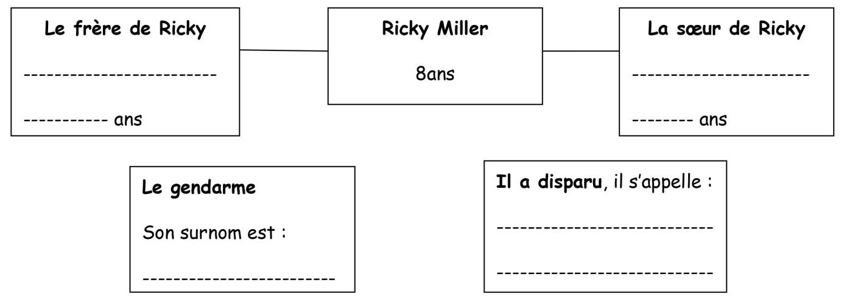
- Qui est le narrateur ?
- Quel est le lien qui uni Sophie, Ricky et Georges ? Cousins/cousines ? Frères/sœurs ? Amis/amies ?
- Coche la bonne case : Vrai ou Faux
 | vrai | faux
L’histoire se passe au début du mois d’août.
La villa de vacances de la famille Miller s’appelle « les Cyprès »
L’histoire se passe au début du mois de septembre.
Ricky a beaucoup d’admiration pour son frère Georges.
Les parents ont laissé leurs enfants seuls pour la première fois pendant les vacances.
Lorsque Georges et Ricky rentrent à la villa, leurs parents les attendent.
Un gendarme discute avec Sophie à la villa lorsque Ricky et son frère rentrent de la plage.
Bruno Ségura est le meilleur ami de Georges.
Georges s’est battu avec Bruno Ségura car Bruno ennuyait Sophie.

- « Puis en trottinant, les deux garçons rejoignirent la villa familiale. »
Choisis parmi les explications suivantes celle qui convient :
      -  Les garçons reviennent à la maison à dos de cheval.
      -  Les garçons reviennent à la maison en courant.
- Qu’annonce le gendarme aux enfants ?
- A-t-on avis, qui le gendarme peut-il suspecter ?
- Trouve un titre qui correspond à ce chapitre et écris-le :
- Choisis le résumé qui correspond le mieux à l’histoire. ………………..
Résumé A |  | Résumé B
En cette fin d’été, alors que le soleil brille et que les vacanciers affluent, Georges, Ricky et leur sœur Sophie profitent des vacances avec leurs parents. Mais soudain, Bruno Ségura disparait. |  | En cette fin d’été, alors que le temps tourne à l’orage et que les vacanciers affluent, Georges, Ricky et leur sœur Sophie profitent des vacances avec leurs parents. Mais soudain, Bruno Ségura disparait.
Résumé C |  | Résumé D
En cette fin d’été, alors que le temps tourne à l’orage et que les vacanciers rentrent chez eux, Georges, Ricky et leur sœur Sophie profitent des vacances avec leurs parents. Mais soudain, Bruno Ségura disparait. |  | En cette fin d’été, alors que le temps tourne à l’orage et que les vacanciers rentrent chez eux, Georges, Ricky et leur sœur Sophie profitent des derniers jours de vacances sans leurs parents. Mais soudain, Bruno Ségura disparait.

